Ngày soạn :
Ngày dạy :

Tiết PPCT : 01 & 02 & 03
§ 1. CÁC ĐỊNH NGHĨA.
I / MỤC TIÊU :
Giúp học sinh hiểu rõ các kiến thức về vectơ : Khái niệm vectơ, phương, hướng, độ dài của vectơ, vectơ không.
II / CHUẨN BỊ PHƯƠNG TIỆN DẠY HỌC :
Sách GK, sách GV, tài liệu, thước kẻ, compa, máy tính bỏ túi … Phiếu học tập.
III / PHƯƠNG PHÁP :
Phương pháp vấn đáp gợi mở, vấn đáp đan xen hoạt động nhóm thông qua các hoạt động điều khiển tư duy.
IV / TIẾN TRÌNH BÀI HỌC VÀ CÁC HOẠT ĐỘNG :
TIẾT 1.
Hoạt động của giáo viên | Hoạt động của học sinh
1/ Khái niệm vectơ.  Từ thực tiễn, liên hệ định nghĩa vectơ.  Giới thiệu hình vẽ. Khái niệm vectơ.  Đoạn thẳng. Vectơ. Điểm đầu, điểm cuối.  Định nghĩa vectơ. Kí hiệu.  Hoạt động 1 : Củng cố định nghĩa vectơ.  Với hai điểm A, B phân biệt có bao nhiêu vectơ với điểm đầu, điểm cuối là A, B.  Xác định điểm đầu, điểm cuối của các vectơ trong hình vẽ 1.3 trang 5.  2/ Hai vectơ cùng phương, hai vectơ cùng hướng.  Giá của vectơ.  Hoạt động 2 : Liên hệ, giới thiệu khái niệm hai vectơ cùng phương, cùng hướng.  Yêu cầu học sinh xem hình 1.3 nhận xét sự giống nhau của 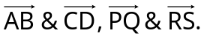  Định nghĩa hai vectơ cùng phương. Kí hiệu.  Yêu cầu học sinh nhận xét hướng của các cặp  Hoạt động 3 : Nhận xét ba điểm phân biệt A, B, C thẳng hàng ⬄ 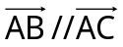 | Xem hình vẽ 1.1 trang 4. Xét hướng chuyển động, phân biệt sự khác nhau của các chuyển động.  Xem hình vẽ 1.2.  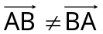  Học sinh nhận xét.  Học sinh so sánh sự giống nhau, khác nhau giữa các cặp 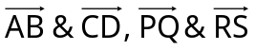.  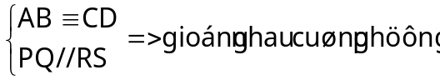  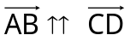, 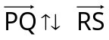.  Học sinh nhận xét 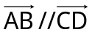 => . . .  (và ngược lại).

DẶN DÒ :
- Hiểu và vận dụng các khái niệm về vectơ, hai vectơ cùng phương, cùng hướng, ngược hướng.
- Làm các bài tập 1,2 SGK (trang 7).

TIẾT 2.

Hoạt động của giáo viên | Hoạt động của học sinh
Kiểm tra bài cũ.  Định nghĩa vectơ, hai vectơ cùng phương, cùng hướng, ngược hướng.  3/ Hai vectơ bằng nhau.  Yêu cầu học sinh nhận xét sự giống nhau và khác nhau giữa đoạn thẳng AB với 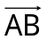.  Độ dài vectơ : 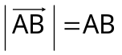.  Hai vectơ bằng nhau.  Hoạt động 4 : Củng cố khái niệm hai vectơ bằng nhau.  Trên hình 1.3 vẽ 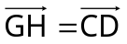, .  4/ Vectơ không.  Yêu cầu học sinh nhắc lại định nghĩa vectơ .  Nhận xét khi A ≡ B.  Vectơ 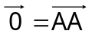.  Phương hướng, độ dài của 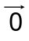.  CỦNG CỐ :  Hoạt động 5 : Cho hình bình hành ABCD. Tìm các cặp vectơ cùng phương, cùng hướng, ngược hướng, bằng nhau.  Vẽ hình  trên bảng. | Xem hình vẽ 1.9 trang 10. Tìm hai vectơ cùng phương, cùng hướng, ngược hướng.  Giống nhau :  Hai đầu mút A, B.  Độ dài.  Vẽ hình (xác định phương, hướng, độ dài)  Phát biểu định nghĩa vectơ.  Điểm đầu, điểm cuối.  Nhận xét phương hướng, độ dài của .  Học sinh vẽ hình (hoặc ghi thêm phía dưới trang 6).  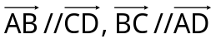  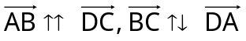  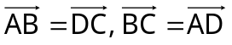

DẶN DÒ :
- Hiểu và vận dụng các khái niệm về vectơ, hai vectơ cùng phương, cùng hướng, ngược hướng, hai vectơ nằng nhau, vectơ không.
- Làm các bài tập 1, 2, 3, 4 SGK (trang 7).

TIẾT 3 CÂU HỎI VÀ BÀI TẬP.

Hoạt động của giáo viên | Hoạt động của học sinh
Kiểm tra bài cũ.  Định nghĩa vectơ, hai vectơ cùng phương, cùng hướng, ngược hướng, bằng nhau, vectơ không.  Kết hợp kiểm tra bài cũ với yêu cầu học sinh giải bài tập, các học sinh khác nhận xét, góp ý với bài giải của bạn.  Bài tập 1.  Củng cố khái niệm hai vectơ cùng phương, cùng hướng, ngược hướng.  Bài tập 2.  Củng cố khái niệm hai vectơ bằng nhau.  Hỏi thêm : Trong hình bình hành ABCD tâm O, Tìm các vectơ bằng với 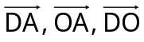.  Bài tập 3.  Tính chất hình bình hành.  Liên hệ tính chất vectơ, hai vectơ bằng nhau.  Bài tập 4.  Hướng dẫn học sinh vẽ hình.  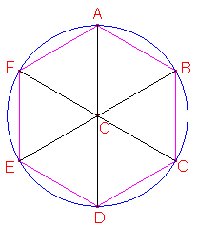 | a) 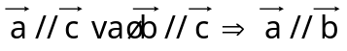  b) 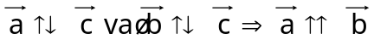  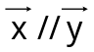  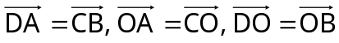  Vẽ hình.  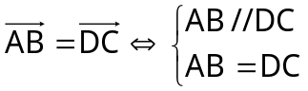  a) 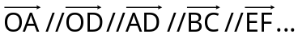  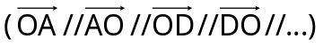  b) 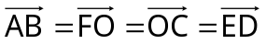
DẶN DÒ :
- Xem thêm các thí dụ 1, 2 sách bài tập hình học (trang 7, 8).
- Làm thêm các bài tập 1.2, 1.3 sách bài tập hình học (trang 10).
- Đọc trước bài §2 TỔNG VÀ HIỆU CỦA HAI VECTƠ.

